«Использование здоровьесберегающих технологий
в работе логопеда»

Актуальностью исследования на сегодняшний день является проблема сохранения здоровья. Особенно остро эта проблема стоит в образовательной области, где всякая практическая работа, направленная на укрепление здоровья детей должна приносить ощутимые результаты.
Понятие “здоровье” имеет множество определений. Но самым популярным, и, пожалуй, наиболее емким следует признать определение, данное Всемирной организацией здравоохранения: “Здоровье – это состояние полного физического, психического и социального благополучия, а не просто отсутствие болезней или физических дефектов”
Эмоциональная возбудимость, отставание в развитии двигательной сферы, недостаточно развитая моторика пальцев рук всё это свойственно детям с речевыми недостатками. У многих детей повышенная утомляемость, нарушения основных понятий и представлений. Исправление речевого дефекта и коррекции психического и физического состояния ребенка поможет использование здоровьесберегающих технологий.
Не вызывает сомнения тот факт, что для детей дошкольного возраста с речевой патологией важно организовать постоянную, познавательную, речевую и коррекционно-развивающую среду. При этом современному ребенку требуется и современная коррекционная среда и современные технологии обучения.
Хорошо развитая речь дошкольников является важным условием успешного обучения в школе. На сегодняшний день в арсенале всех кто занят воспитанием и обучением детей имеется обширный практический материал, применение которого способствует эффективному речевому развитию ребенка. Любой практический материал можно условно разделить на две группы: во-первых, помогающий непосредственному речевому развитию
ребенка и, во-вторых, опосредованный, к которому можно отнести нетрадиционные логопедические технологии, которые одновременно являются и здоровьесберегающими. Логопедическая работа предполагает коррекцию не только речевых расстройств, но и полноценное развитие личности ребенка в целом. Кандидат психологических наук, Шувалов А.В. в своей статье пишет: «Теория психологического здоровья возникла на стыке двух областей знаний «психология здоровья» и «психология человека». Основу психологического здоровья человека составляет нормальное развитие субъективной реальности в онтогенезе. Духовность новое качество и новый принцип, окончательно делающий человека человеком». Индивидуальная норма по замечанию докторов психологических наук, Цукерман Г.А., Слободчикова В.И. есть, то лучшее, что возможно в конкретном возрасте для конкретного человека при соответствующих условиях развития, как квинтэссенция его результатов.
Среди детей, поступающих в первый класс, фиксируется определенное количество с различными отклонениями в речевом развитии первичного генеза (фонетико-фонематическое, фонематическое и общее недоразвитие речи). Недостатки развития устной формы речи может проявляться в недоразвитии всех средств языка (произношение, различение звуков, словарный запас, грамматический строй) и иметь разную степень выраженности. У этих детей ослаблено здоровье (часто болеющие дети), плохо развита координация движений, общая и мелкая моторика, память, внимание, а зачастую и логическое мышление. Эти дети нуждаются в логопедической помощи, соответственно возникает необходимость проведения комплексной оздоровительно-коррекционной работы с данными детьми, которая включает в себя логопедический массаж, массаж языка, мышечную релаксацию, дыхательную гимнастику, артикуляционную гимнастику, пальчиковую гимнастику, упражнения на развитие высших психических функций (внимания, памяти, мышления), физкультминутки, упражнения для профилактики зрения.
Объект исследования: процесс обучения и воспитания в детском саду.
Предмет: здоровьесбережение воспитанников ДОУ.
Цель исследования: проанализировать современные здоровьесберегающие технологии, используемые в коррекционно-педагогическом процессе.
Задачи исследования:
- рассмотреть современные подходы к сохранению и формированию здоровья дошкольников на логопедических занятиях;
- проанализировать принципы сохранения здоровья дошкольников в коррекционно-педагогическом процессе;
- описать профилактическую и коррекционную работу учителя-логопеда на занятиях и методику применения нетрадиционных здоровьесберегающих технологий в коррекционно-педагогическом процессе;
- разработать методические рекомендации по использованию здоровьесберегающих технологий на коррекционных занятиях.

В связи с этим в нашем дошкольном образовательном учреждении получило широкое применение здоровьесберегающая деятельность в работе с воспитанниками. Использование здоровьесберегающих технологий на логопедических занятиях стало перспективным средством коррекционно-развивающей работы с детьми, имеющими нарушения речи. Эти методы работы принадлежат к числу эффективных средств коррекции, применяемые в специальной педагогике и помогающие достижению максимально возможных успехов в преодолении не только речевых трудностей, но и общего оздоровления детей. На фоне комплексной логопедической помощи здоровьесберегающие технологии, не требуя особых усилий, оптимизируется процесс коррекции речи детей-логопатов и способствует оздоровлению всего организма ребенка. Эффективно используя новые возможности, включающие действенные методы в систему коррекционно-развивающего процесса, создается психофизиологический комфорт детям во время занятий, предусматривая “ситуацию уверенности” в своих силах. Кроме того, альтернативные методы и приемы помогают организовать занятие интереснее и разнообразнее. Таким образом, терапевтические возможности здоровьесберегающих технологий содействуют созданию условий для речевого высказывания и восприятия.
В логопедической работе используются следующие здоровьесберегающие технологии:
- артикуляционная гимнастика, регулярное выполнение которой помогает:
улучшить кровоснабжение артикуляционных органов и их иннервацию (нервную проводимость), улучшить подвижность артикуляционных органов, укрепить мышечную систему языка, губ, щёк, уменьшить напряжённость артикуляционных органов (приложение 1);
- дыхательная гимнастика, является важной в логопедической работе, но и профилактика простудных заболеваний тоже важна, а тем более эти две задачи можно объединить в одну. Обучать детей правилам гигиены дыхания и навыкам его регуляции полезно и необходимо начинать с дошкольного возраста и продолжать в школе, так как с дыханием связаны: речь, движение, кровообращение, терморегуляция, обменные процессы в тканях, активность нервной и иммунной систем, биологические ритмы организма. Развитие ребенка неразрывно связано с развитием речи, с увеличением объема речевого общения. Работа голосового аппарата – это постоянная нагрузка на дыхание. Учащенный дыхательный пульс у детей нарушает ритм и плавность произношения слов и фраз. Неумение управлять дыханием вносит дезорганизацию в произношение звуков. Поэтому регулярные дыхательные упражнения на логоритмических занятиях используются не только как общеоздоровительное средство, но и как одно из условий формирования правильной, красивой речи. Упражнения дыхательной гимнастики проводятся ежедневно в течение 5 -10 минут. В процессе логопедического занятия используются физкультминутки направленные на развитие речевого дыхания, в результате чего возрастает объём и глубина дыхания, сила и выносливость дыхательных мышц, координируются и ритмизируются дыхательные движения, и в целом улучшается функциональная деятельность всех органов и систем организма (приложение 2).
Детям предлагаются те упражнения, которые они воспринимают как игру:
– “Хомячок”. Пошмыгать носом (рот закрыт).
– “Собачке жарко”. Часто подышать с высунутым языком.
При выполнении этих упражнений дети должны чувствовать движения стенки живота.
– “Шарик”. Вдох носом, живот при этом выпячивается вперед (надуть животик), выдох ртом (живот вбираем в себя). Это так называемое нижнедиафрагмальное дыхание, которое является самым экономичным и физиологически правильным. Плечи при вдохе не поднимать!
Дыхательная гимнастика «Лечебные звуки»
Все упражнения выполняются стоя, тело расслаблено, ноги стоят устойчиво, глаза закрыты. При произнесении звуков желательно тянуть их как можно дольше, ощущая вибрацию. После исполнения каждого лечебного звука дети вспоминают, при лечении каких заболеваний он помогает.
И муха, и жук, и пчела летали над душистыми цветами.
Пчелы гудят, Кладут ладонь на шею и тянут звук [з].
В поле летят.
С поля идут — Медок несут
Жук летит
Кладут ладонь на грудь и негромко произносят звук [ж].
И жужжит, жужжит.
Произносят звук [в]. Упражнение эффективно при насморке.
Упражнение помогает при болях в горле и бронхитах
Массаж биологически активных зон «Неболейка»
для профилактики простудных заболеваний
Чтобы горло не болело, Поглаживают ладонями шею
Мы его погладим смело. мягкими движениями сверху вниз.
Чтоб не кашлять, не чихать, Указательными пальцами растирают
Надо носик растирать. крылья носа.
Лоб мы тоже разотрем, Прикладывают ко лбу ладони
Ладошку держим козырьком и растирают и движениями в стороны
Массаж повышает иммунитет к заболеванию верхних дыхательных путей.
Видит носик-паровоз
В гости всех ребят повёз
Он в волшебную страну,
В страну Носарию
Упражнения для воспитания навыков правильного выдоха.
Упражнение 1. “Фиксированный выдох”. После спокойного вдоха сделать плавный выдох через рот, периодически изменяя величину раствора губ (слегка увеличивая и уменьшая отверстие между губами, регулируя тем самым интенсивность выдоха). Щеки не надувать. Следить за правильной осанкой и свободой мышц плечевого пояса, шеи, лица.
Упражнение 2. Проделать упражнение “фиксированный выдох” с мысленным счетом. Распределить длину выдоха на 10-12-15 и более секунд.
Упражнение 3. Распределить длину фиксированного выдоха до 15 секунд. Мысленно считать до 10 или до 12, затем закончить счет вслух.
Длину выдоха в процессе тренировки необходимо постепенно увеличивать. Вместо счета можно мысленно произносить таблицу гласных: и, э, а, о, у, ы, или какой-либо текст (пословицу, скороговорку, стихи).
Упражнение 4. “Форсированный выдох”. Взяв вдох носом, сделать быстрый, резкий выдох через рот (мысленно произносить сочетание “ху”).
Следить за тем, чтобы во время выдоха передняя стенка живота быстро подбиралась по направлению внутрь и вверх, как это делается при кашлевом толчке. Повторить 7-10 раз.
Упражнение 5. “Теплый выдох”. Сделать вдох через нос, поднести руки ко рту, медленно выдохнуть через открытый рот. Затем, вдохнув через нос, продолжить выдох. Проделать упражнение 5-6 раз подряд, непрерывно ощущая на руках тепло выдыхаемого воздуха.
Вдох полезно делать с полуприседанием или с полупоклоном, разводя руки в стороны, поднимая их вверх, закладывая ладони на затылок и сохраняя прямую линию спины, а также прохаживаясь по комнате, быстро поднимая во время вдоха колено согнутой ноги до уровня пояса.
Проделать на “теплом выдохе” упражнения с мысленным счетом.
- зрительной гимнастике на занятиях уделяется достаточно времени. Это должно стать нормой, правилом жизнедеятельности. За основу берутся упражнения для профилактики нарушений зрения и активизации работы мышц глаз из кинезиологичекой гимнастики. Так как детям сложно фокусировать взгляд на движущихся предметах использую в работе яркие игрушки из пальчикового театра (приложение 4);
- физкультурные минутки с речью и элементами зрительной гимнастики включены в структуру всех занятий, проводимых с детьми (приложение 5):
– вертикальные движения глаз вверх-вниз, горизонтальные вправо-влево;
– вращение глазами по часовой стрелке и против;
– представление всех цветов радуги с закрытыми глазами,
– мысленное рисование с движением глаз по спирали, окружности, ломаной.
Гимнастика для глаз «Муха»
Громко муха зажужжала,
Над слоненком виться стала.
Муха, муха полетела
И на нос слоненку села,
Снова муха полетела,
и на ухо она села.
а вверх, и муха вниз.
Слоненок, берегись!
Слоник наш закрыл глаза
Улетела егоза!
Вытягивают вперед руку и описывают указательным пальцем в воздухе круг, прослеживая движение глазами.
Дотрагиваются пальцем до кончика носа, сфокусировать взгляд на кончике пальца. Дотрагиваются до уха, прослеживая движение пальца взглядом в пределах видимости, не поворачивая головы. Так же медленно дотрагиваются до второго уха, прослеживая движения взглядом.
Резко перемещают взгляд вправо, влево, вверх, вниз, зафиксировав его на кончике пальца.
Плотно прижимают ладони к открытым глазам так, чтобы через них не проникал свет
В современных условиях возникает необходимость поиска нетрадиционных путей организации коррекционно-образовательного и оздоровительного процесса. Одним из таких эффективных направлений по подготовке детей с речевыми нарушениями к письму является:
- кинезиологические упражнения, которые развивают моторику, создают предпосылки для становления многих психических процессов. Под влиянием кинезиологических тренировок в организме происходят положительные структурные изменения. При этом, чем более интенсивна нагрузка, тем значительнее эти изменения. Данные методики позволяют выявлять скрытые
способности ребёнка и расширять границы возможностей его мозга. В работе применяются такие упражнения как "Колечко", "Кулак-ребро-кулак", "Ухо-нос" и т.д. (приложение 5);
- элементы методики сенсорно-координаторных тренажей В.Ф. Базарного используются в работе, которые предусматривают синхронно сочетающиеся движения головы, глаз и туловища. Важнейшая особенность данных занятий состоит в том, что они проводятся в режиме смены поз. Дети стоят на массажных ковриках, в носочках и ...отгадывают загадки, отвечают на вопросы, составляют рассказы – описания и т.д. В четырёх верхних углах групповой комнате наклеены предметные картинки любой лексической темы, можно использовать сюжетные картинки, важно, чтобы все вместе картинки составляли развивающийся в логической последовательности единый комплекс. Под каждой картинкой помещается в соответствующей последовательности цифры 1-2-3-4.
В зависимости от характера, 1-2 раза за занятие все дети поднимаются в положение свободного стояния. Под команды логопеда 1-2-3-4.....1-2-3-4.....и т.д. дети начинают достаточно живо фиксировать взгляд по очереди на соответствующей данной цифре картинке. При этом они совершают синхронно сочетающиеся движения глазами, головой и туловищем. Дети должны не просто механически пробежать глазами, но и успеть увидеть все 4 предметные картинки или сюжета. Найти ответ на поставленный вопрос. Главное в этой технологии не продолжительность стояния, а сам факт смены поз. Эта методика способствует расширению зрительных горизонтов, развитию творческого воображения и целостного воспитания, развитию двигательной активности. А массаж стоп имеет оздоравливающий эффект на весь организм в целом, т.к. на стопе имеется проекция всех органов. Улучшается общее состояние, стимулирует активные точки и зоны, повышает иммунную систему, мобилизует внутренние силы организма, является прекрасным средством от плоскостопия:
Физминутка для укрепления мышц глаз
Дети прослеживают глазами движение указки по тренажеру
А ну, попробуйте, ребята,
От Феденьки не отставать
И заданья сложные
Быстро выполнять.
Сколько елочек зеленых,
Столько сделайте наклонов.
Сколько маленьких кружков,
Столько сделайте прыжков.
Сколько на лугу коров,
Столько сделайте хлопков.
Приседайте столько раз,
Сколько шариков у нас.
Дети считают на рисунках предметы и выполняют соответствующие движения;
- психогимнастика главным образом направлена на развитие психомоторики, но не всей, а только определенным ее разделам. Термин «психомоторика» понимается в двух смыслах: для обозначения двигательных расстройств при психических заболеваниях и для определения индивидуальных особенностей двигательной сферы человека. Частые недостатки в развитии речи при относительно хорошем ее понимании, двигательную расторможенность и т. д. (приложение 6) На занятиях используются такие упражнения на развитие эмоциональной сферы как:
Мимика
Брови вверх-вниз.
«Муха на носу» – муха села на нос.
«Заяц» – как заяц кушает морковку.
«Уронила белка шишку.»
Уронила белка шишку, шишка стукнула зайчишку,
Тот пустился наутек, чуть не сбил медведя с ног!
Под ветвями старой ели рассуждал медведь 3 дня:
«Что-то зайцы осмелели, нападают на меня!
Педагог читает стихотворение, назначенные
дети импровизируют движения под текст.
«Лисичка прислушивается»
Лисичка стоит у окна избушки, в которой живут котик
и петушок, и подслушивает, о чем они говорят.
Выразительное движение головой – поклон в сторону
(слушает, подставив ухо, вглядывается, взгляд
направлен в другую сторону, рот полуоткрыт).
Поза: нога выставлена вперед, корпус тела слегка
наклонен вперед;
- релаксация на занятиях способствует расслаблению организма (приложение 7):
Дети ложатся на спину. Закрывают глаза и отдыхают под звучание колыбельной «Пушистые облачка». «Пробуждение» происходит под звучание бубенчика:
Тихо-тихо, мой бубенчик, позвени, позвени.
Никого-никого, мой бубенчик, не буди, не буди.
Громко-громко, мой бубенчик, позвени, позвени.
Всех мальчишек и девчонок разбуди, разбуди.
Дети встали, потянулись;
Дети ложатся на спину, расслабляя все мышцы и закрывая глаза. Проходит релаксация под звучание спокойной музыки.
Я на солнышке лежу,
Но на солнце не гляжу.
Глазки закрываем,
Глазки отдыхают.
Солнце гладит наши лица,
Пусть нам сон хороший снится.
Вдруг мы слышим: бом-бом-бом!
Прогуляться вышел гром.
Гремит гром, как барабан.
Как правило, дети с нарушением речи имеют ослабленное нервно-психическое и физическое здоровье.
Поэтому в ходе коррекционно-развивающих занятий с детьми, проводятся упражнения по развитию функциональных и адаптационных возможностей нервно-психического здоровья детей, а так же профилактические мероприятия с целью укрепления физического здоровья детей.
Мелкая моторика развивается через рисование на крупе, музыкотерапию, палочки - выручалочки, игры с песком (приложение 8).

К концу учебного года у детей улучшились показатели двигательной сферы, осанка, возросли показатели двигательной памяти и фонематического слуха.
В результате проведенной работы у детей исчезло чувство неполноценности, сформировалась уверенность в умении реализовать намеченные цели, развился самоконтроль, что так необходимо для правильной, чистой, грамматически оформленной, выразительной речи.
Исходя из этого, создание здоровьесберегающей среды на логопедических занятиях поспособствовало профилактике различного рода речевых нарушений. Эффективность оздоровительных, адаптационных, профилактических и корригирующих программ определяется повышением уровня физического и психического здоровья каждого ребенка с нарушениями речи.
Таким образом, применение системы методов педагогики оздоровления, способствует личностному, интеллектуальному и речевому развитию ребенка.
Исходя из выше сказанного, можно сделать вывод, что логопедическая работа способствует не только коррекции речевых расстройств, но и развитию личности детей в целом.

Используемая литература
1. Белякова Л.Н., Гончарова Н. Н., Шинкова Т. Г. Методика развития речевого дыхания дошкольников с нарушением речи.– М., 2004.
2. Климова Т. В. Здоровьесберегающий аспект воспитательно– образовательных программ для детей дошкольного возраста, НГПУ.
3. Торохова Е. И. Валеология: Словарь. М.: Флинта: Наука. 1999.
4. В.М. Акименко. Новые логопедические технологии.
5. Н. М. Быкова. Игры и упражнения для развития речи.
6. Т.С. Ерошина. Пальчиковая игра тренинг. Логопед 2007 № 4 с.37 – 41.
7. Н.С. Лопухина. Логопедия – речь ритм и движение.
Логопед 2004 № 6 с. 78 – 82
8. Каралашвили, Е.А. Физкультурная минутка. Динамические упражнения. - М.: ТЦ «Сфера», 2001.
9. Краузе, Е.Н. Логопедический массаж и артикуляционная гимнастика. - СПб.: Корона, 2004.
10. Узорова, О.В., Нефедова, Е.А. Физкультурные минутки. - М.: ООО «Издательство Астрель», ООО «Издательство АСТ», ЗАО НПП «Ермак», 2004.
11. Филичева, Т.Е., Чевелева, НА., Чиркина, Г.В. Основы логопедии. - М: Просвещение 1989.
12. Ахутина, Т.В. Здоровьесберегающие технологии обучения: индивидуально-ориентированный подход // Школа здоровья. 2000. Т. 7. №2. С.21 – 28.
13. Буденная Т.В. Логопедическая гимнастика. Методическое пособие. Санкт-Петербург: «Детство-Пресс», 2001 г.
14. Леонова С.В. «Веселая разминка. Комплекс дыхательных физических упражнений под чтение стихотворных текстов». Логопед. 2004. №6. с. 83.
15. Добрынина Э.Г. Мастер – класс «Нетрадиционные методики и здоровьесберегающие технологии на логопедических занятиях»

Приложение 1
Артикуляционная гимнастика
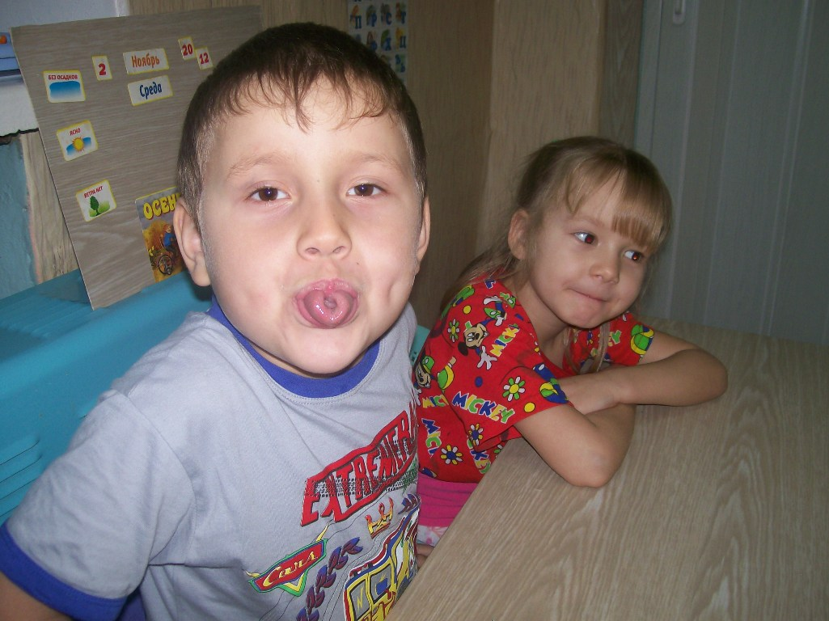

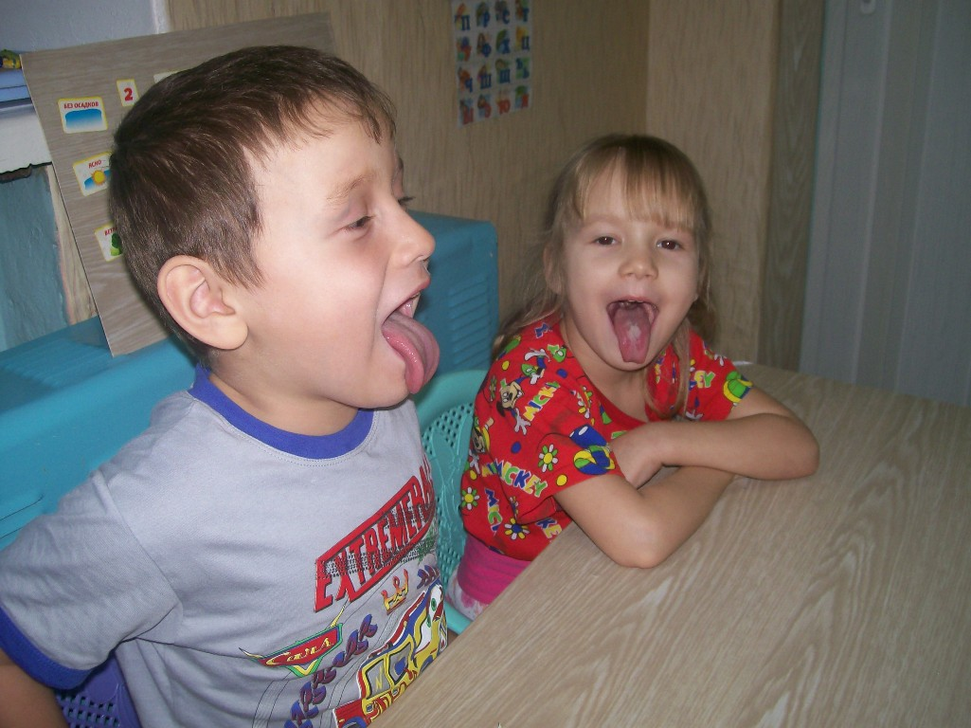

Приложение 2
Дыхательная гимнастика
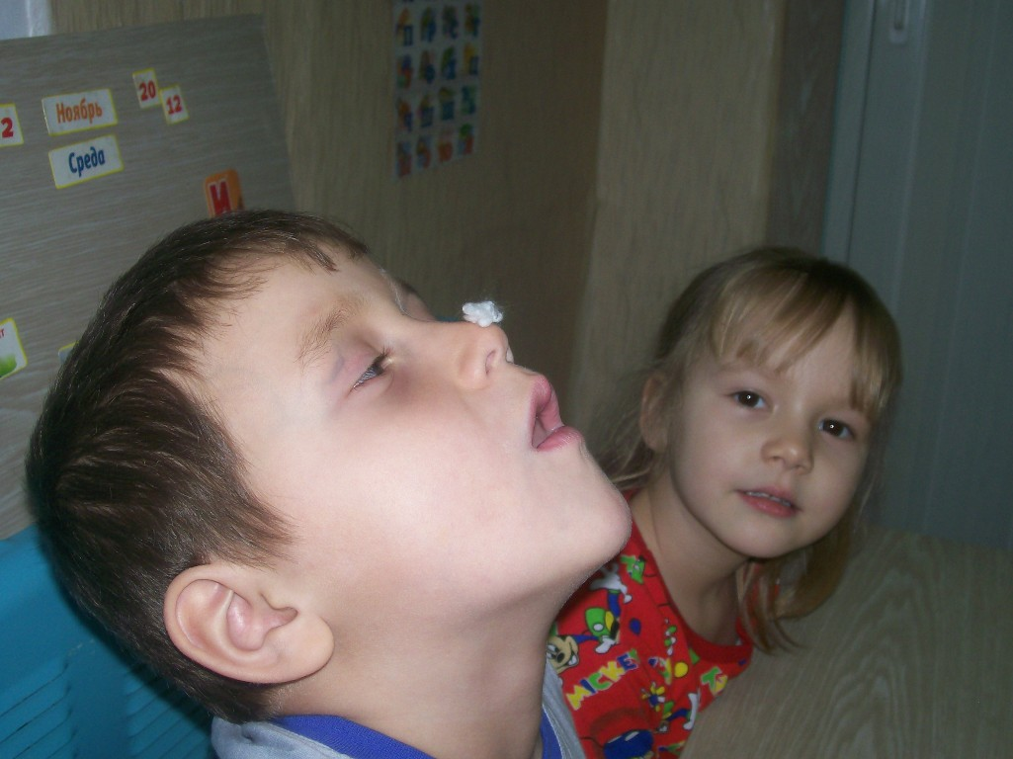

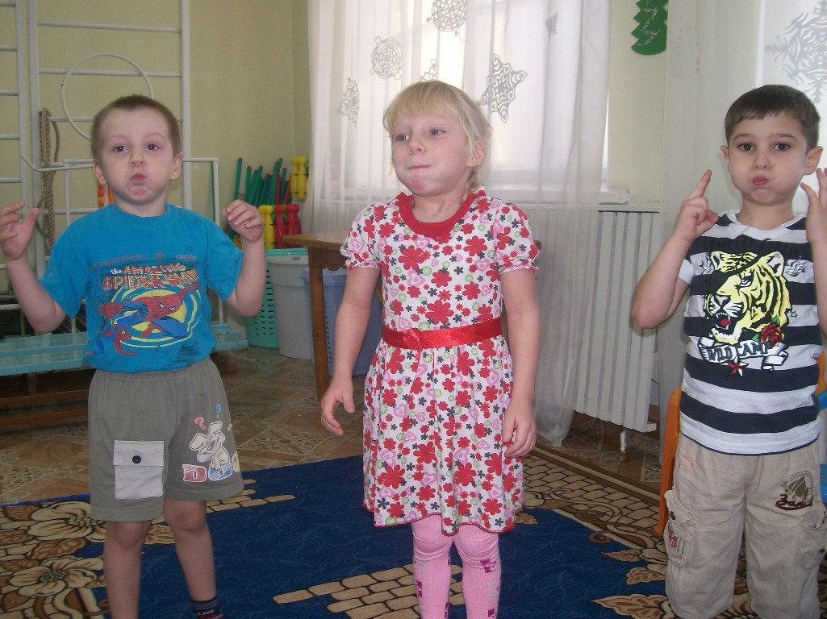

Приложение 3
Зрительная гимнастика

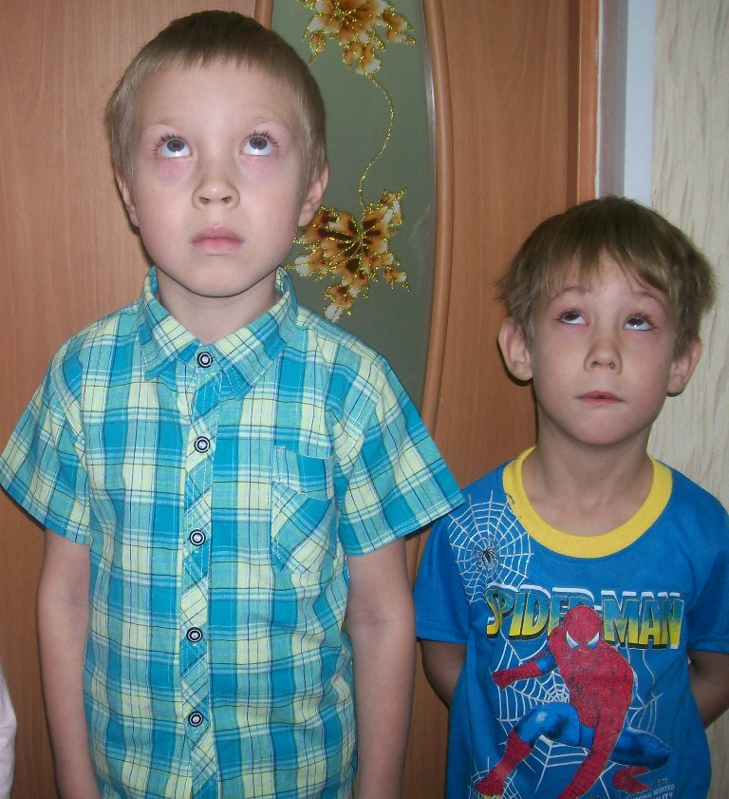

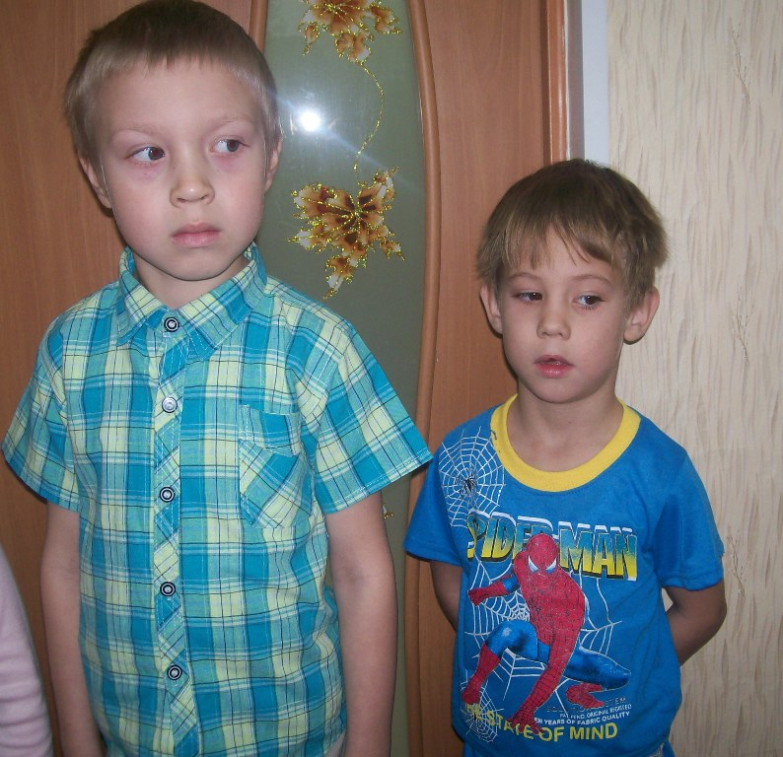

Приложение 4
физкультминутка

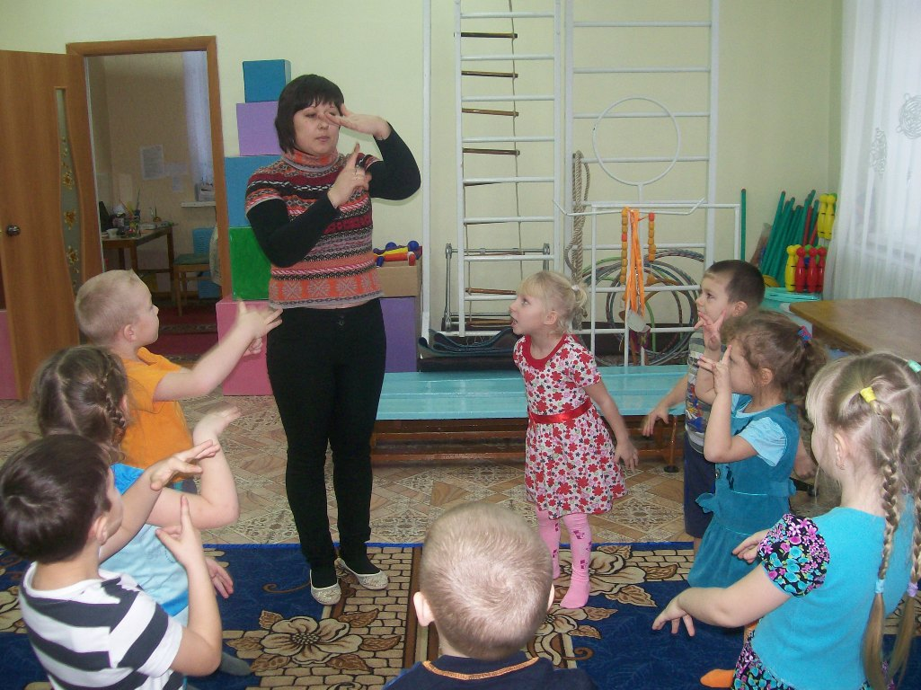

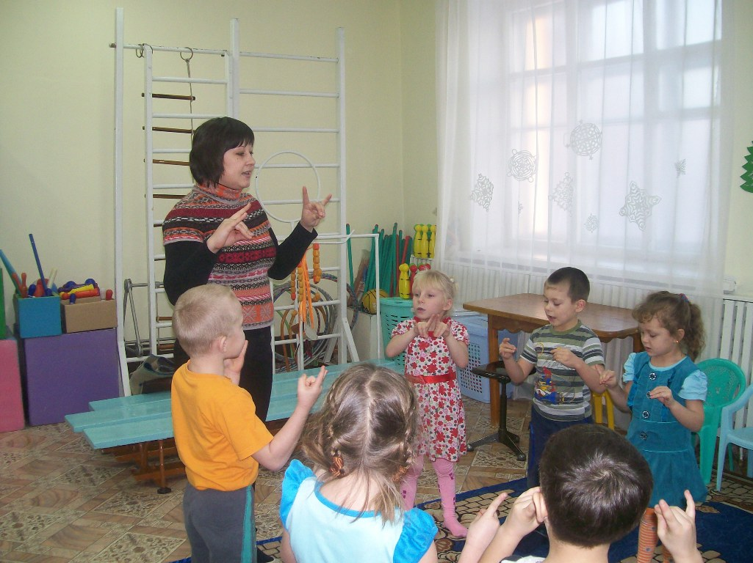

Приложение 5
Кинезиологические упражнения
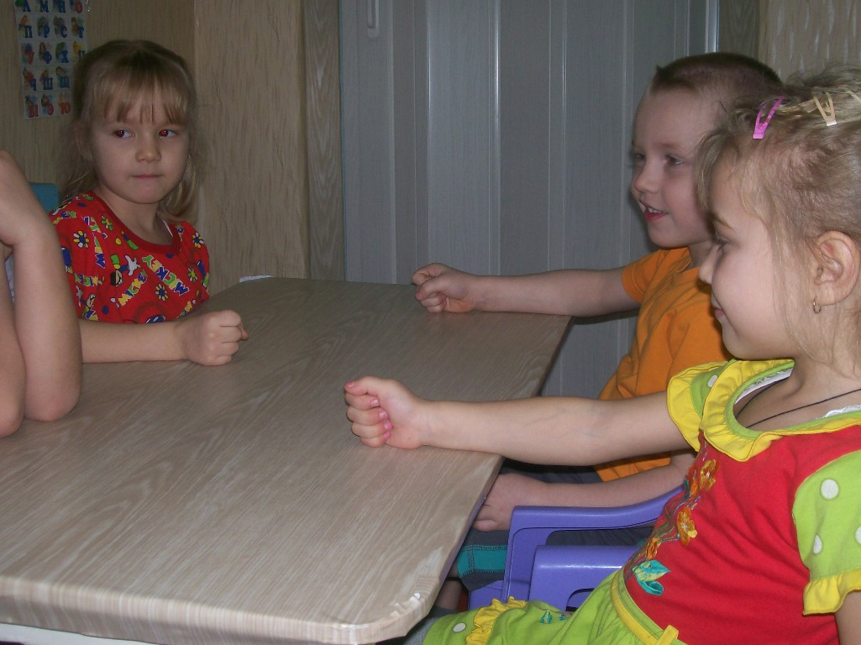

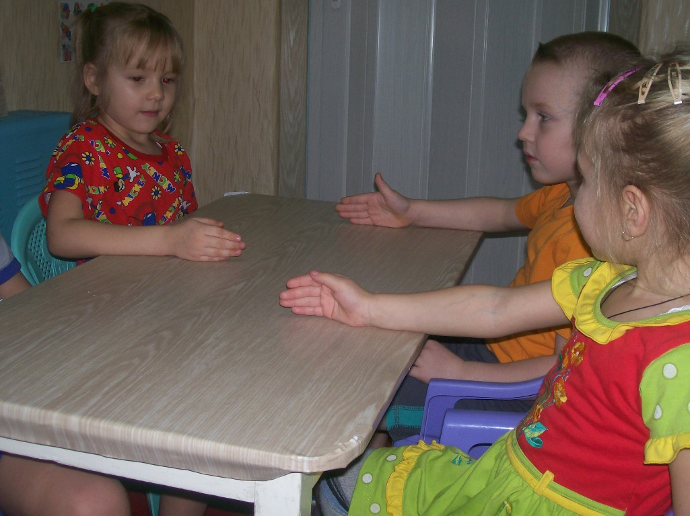

Приложение 6
Психогимнастика

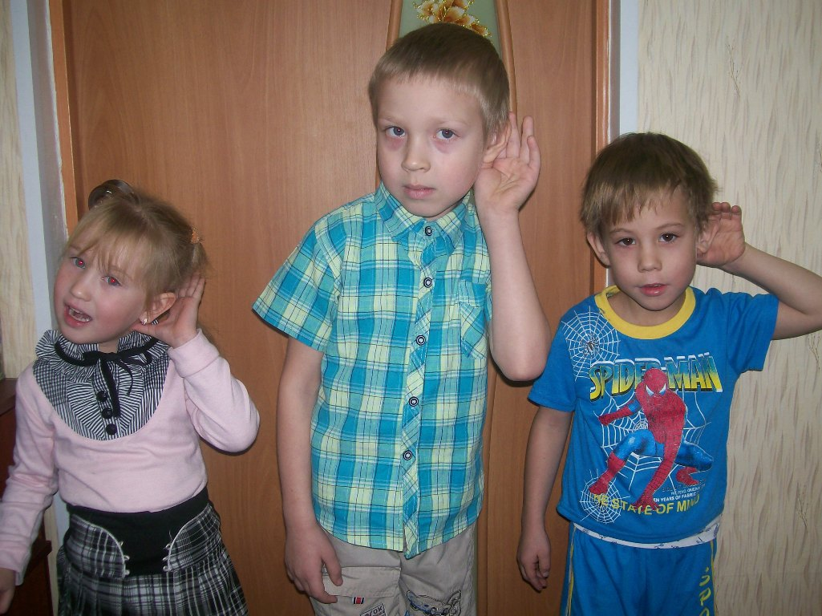

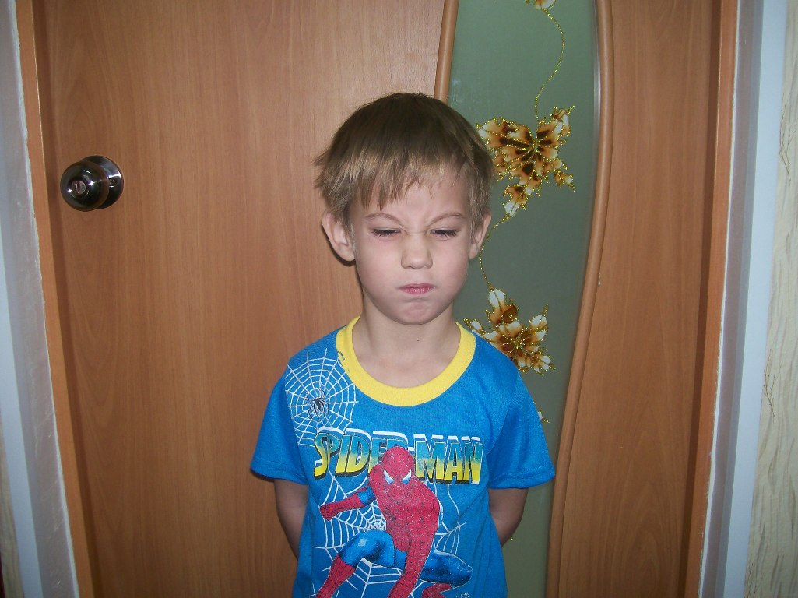

Приложение 7
Релаксация
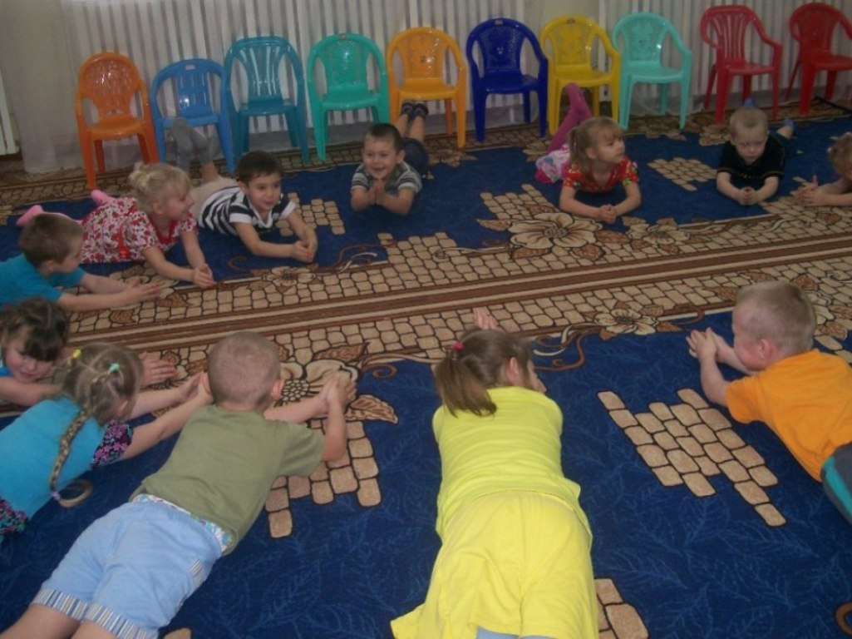

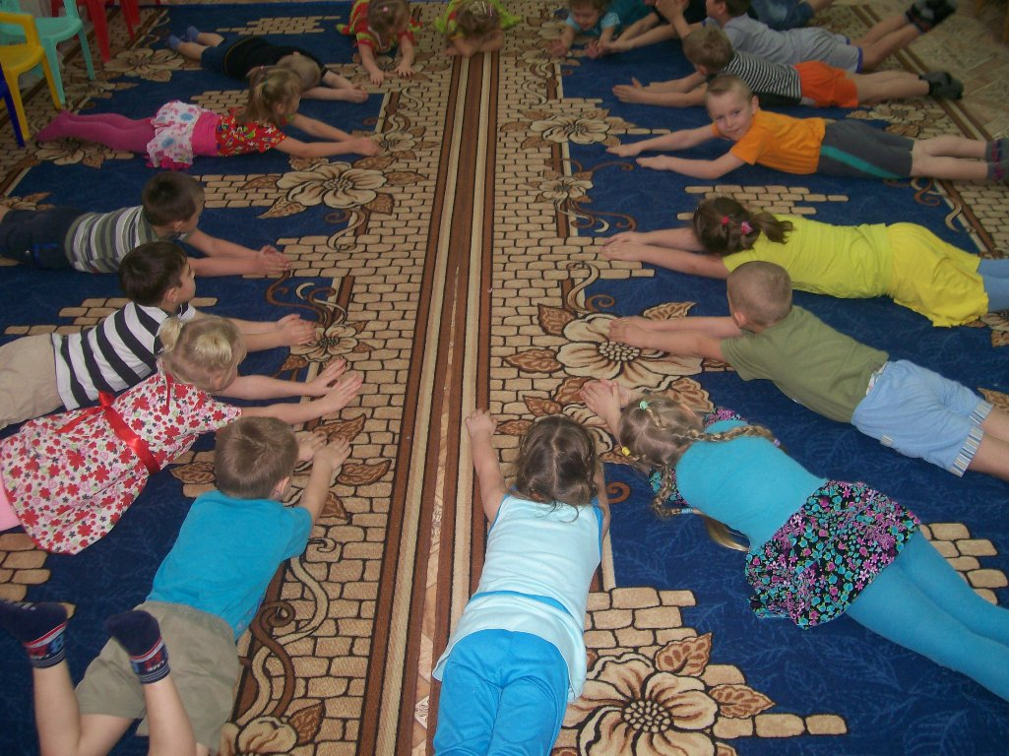

Приложение 8
Рисование на крупе
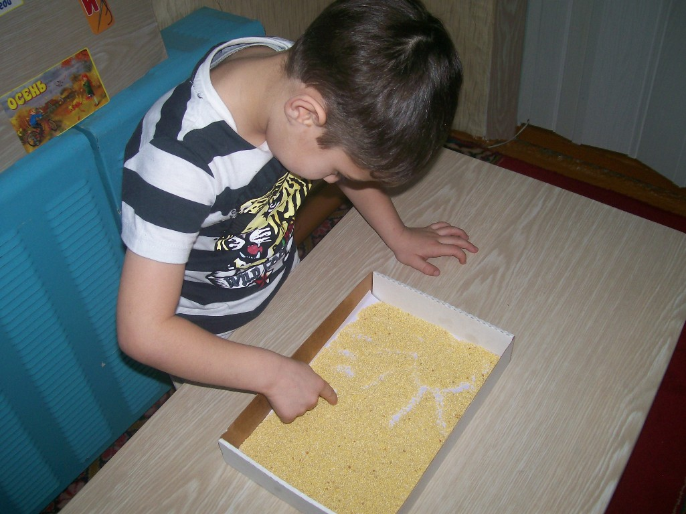

Игры с песком
